一、概述
2004年台州市平均年降水量1605.4mm（折合水量152.5412亿m³)，比上年偏多45.9%，比多年平均值偏少1.6%，属于平水年份。
2004年全市总水资源量为80.2328亿m³，比上年增加43.9358亿m³，偏多121%。人均水资源量1406m³。产水系数0.52，产水模数83.43万m³/km²。
全市12座大、中型水库，总体蓄水比上年末增加2.7069亿m³，其中长潭水库年末蓄水量比上年增加2.2717亿m³。
全市总供水量为16.1115亿m³，其中地表水源供水量为14.9727亿m³，占总供水的92.9%。全市总用水量为16.1115亿m³，其中第一产业(即农林牧渔畜)用水量9.1462亿m³，占56.8%。农田灌溉用水亩均421.7m³，水的有效利用率为20.1%。
全市水质评价河段总长度752.6公里（不包括黄岩），全年期达到Ⅰ、Ⅱ、Ⅲ类标准河长总计340.4公里。长潭、牛头山、里石门三座大型水库水质均为中营养化状态。
二、降水量
2004年继续延续2003年的干旱，干旱一直到8月份才有所缓和，年平均降水量为1605.4mm（折合水量152.5412亿m³)，与2003年（1100.7mm）相比偏多45.9%，比多年平均偏少1.6%。
今年降雨特点：1、前半年雨量少，梅汛期雨量很少。2、受台风影响较大，造成台风期雨量多。3、为缓解旱情，玉环县继续到境外调水解决居民生活用水。
（一）分区降水量
全市9个行政分区中，所有县市降水量均比上年及多年平均偏多，偏幅都在34%以上。其中玉环年降水量为1833.8mm，比上年偏多90.4%，且比多年平均偏多27.0%；温岭市年降水量为1902.2mm，比上年偏多70.3%，且比多年平均偏多18.2%；天台县年降水量为1365.4mm，比上年偏多34.0%，与上年比为全市偏幅最小的县，但比多年平均偏少12.1%；三门县年降水量为1463.0mm，比上年偏多40.9%，但比多年平均偏少12.7%。
按流域分区统计，永安溪流域年降水量为1630.0mm，比上年偏多35.9%，基本与多年平均持平；始丰溪流域年降水量为1361.4mm，比上年偏多36.9%，比多年平均偏少10.7%；灵江及椒江左岸年降水量为1520.2mm，比上年偏多38.5%，比多年平均偏少8.2%；温黄平原年降水量为1821.6mm，比上年偏多62.2%，比多年平均偏多8.4%；象山港及三门湾年降水量为1454.9mm，比上年偏多40.1%，比多年平均偏少13.6%；玉环岛年降水量为1880.5mm，比上年偏多85.0%，比多年平均偏多24.6%。
表1 2004年台州市行政分区降水量与2003年及多年平均值比较
（单位：mm）
项目 | 椒江 | 黄岩 | 路桥 | 玉环 | 三门 | 天台 | 仙居 | 温岭 | 临海 | 全市
2004年 | 1407.6 | 1926.6 | 1642.5 | 1833.8 | 1463 | 1365.4 | 1612.8 | 1902.2 | 1534.4 | 1605.4
2003年 | 979.0 | 1177.0 | 1052.7 | 963.1 | 1038.6 | 1018.7 | 1198.9 | 1116.8 | 1099.2 | 1100.7
多年平均 | 1486.8 | 1832.6 | 1535.5 | 1443.6 | 1675.6 | 1553.4 | 1619.1 | 1609.4 | 1656.6 | 1632.2

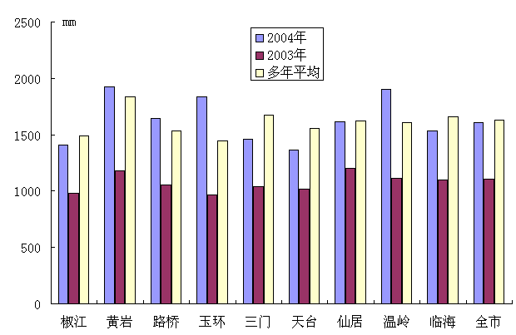

图1 2004年台州市行政分区降水量与2003年及多年平均值比较图

表2 2004年台州市流域分区降水量与2003年及多年平均值比较
（单位:mm）
项目 | 永安溪 | 始丰溪 | 灵江及椒江左 | 温黄平原 | 象山港及三门湾 | 玉环岛 | 曹娥江百官以上 | 楠溪江
2004年 | 1630 | 1361.4 | 1520.2 | 1821.6 | 1454.9 | 1880.5 | 1302 | 2133.3
2003年 | 1199.0 | 994.2 | 1097.6 | 1121.2 | 1039.4 | 1019.8 | 1103.3 | 1200.0
多年平均 | 1623.0 | 1525.5 | 1656.5 | 1683.1 | 1684.8 | 1511.9 | 1641.2 | 1921.9

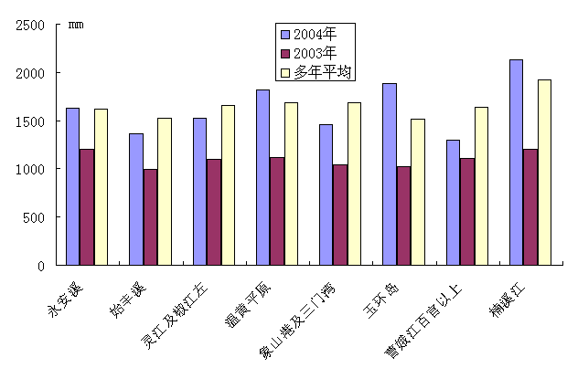

图2 2004年台州市流域分区降水量与2003年及多年平均值比较图
（二）降水量的年内分配
2004全市降水量主要较为集中在5、8、9月，三个月份的降水量总和占全年降水的60%左右。8月份降水量为全年最大降水月份，普遍在465mm左右，占全年降水量的30%左右。其它月份降水量都较少，10月份降水量尤为偏少，全市各站降水量在20mm左右，只占全年降水量的1.2%。
（三）降水量空间分布
2004年台州市降水量空间分布总体不均匀，受台风影响高值区出现在台州西南部，以朱溪上游、括苍山、长潭库区上游一带为最多，温岭城关次之，低值区出现在永安溪、始丰溪河谷一带及三门北部区域。高值区年降水量达2200~2400mm，低值区年降水量仅1200~1400mm。由于受第十四号台风的影响， 8月份出现的台风雨使台州市的连续干旱充分得到缓解。温黄平原则在9月份出现短历时大暴雨，在“9.14”暴雨中，暴雨中心出现在麻车桥一带，其中麻车桥雨量站最大一天降雨记录达402.5mm。
表3 2004年代表站降水量月年统计
代表站 | 1 月 | 2 月 | 3 月 | 4 月 | 5 月 | 6 月 | 7月 | 8 月 | 9 月 | 10月 | 11月 | 12月
天台 | 44.4 | 48.0 | 50.6 | 38.8 | 181.2 | 23.4 | 110.2 | 387.5 | 151.0 | 10.3 | 21.8 | 88.7
仙居 | 59.9 | 66.8 | 78.3 | 51.8 | 185.3 | 61.2 | 75.4 | 373.6 | 206.2 | 13.5 | 21.1 | 111.4
临海 | 64.5 | 66.5 | 75.0 | 59.5 | 208.5 | 45.0 | 89.0 | 409.0 | 162.5 | 23.0 | 28.5 | 105.0
长潭 | 53.8 | 67.0 | 98.1 | 72.5 | 215.5 | 72.1 | 137.9 | 753.5 | 299.3 | 15.9 | 52.8 | 117.3
海门 | 62.7 | 64.9 | 82.5 | 66.5 | 193.0 | 43.5 | 45.0 | 204.0 | 175.0 | 15.0 | 156.5 | 105.8

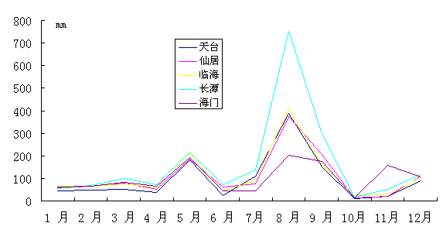

图3 2004年代表站降水量过程线
三、水资源量
（一）地表水资源量
2004年全市总地表水资源量为79.2708亿m³（折合水深834.3mm），占总水资源量98.8%，比上年偏多43.5715亿m³，比上年偏多122.1%，比多年平均偏少10.4913亿m³，偏少11.7%。
表4 2004年台州市行政分区地表水资源量与2003年及多年平均值比较
水量单位：亿m³
项目 | 椒江 | 黄岩 | 路桥 | 玉环 | 三门 | 天台 | 仙居 | 温岭 | 临海
2004年 | 1.8601 | 11.6859 | 2.4997 | 3.7870 | 7.4418 | 8.4941 | 16.2247 | 10.4307 | 16.8468
2003年 | 0.6015 | 4.6375 | 0.7852 | 0.6454 | 3.2275 | 5.1727 | 10.3893 | 2.7173 | 7.5229
多年平均 | 2.1100 | 11.2635 | 2.2109 | 2.6889 | 10.4466 | 12.6753 | 19.1802 | 8.1460 | 21.0408

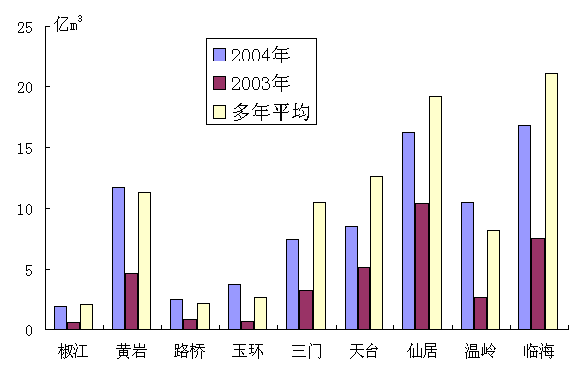

图4 2004年台州市行政分区地表水资源量与2003年及多年平均值比较图

表5 2004年台州市流域分区地表水资源量与2003年及多年平均值比较
水量单位：亿m³
项目 | 永安溪 | 始丰溪 | 灵江及椒江左 | 温黄平原 | 象山港及三门湾 | 玉环岛 | 曹娥江百官以上 | 楠溪江
2004年 | 19.4015 | 7.8218 | 11.5048 | 23.1982 | 9.9693 | 6.0148 | 0.6882 | 0.6722
2003年 | 12.3764 | 4.7738 | 4.3495 | 7.8088 | 4.3543 | 1.2173 | 0.5481 | 0.2453
多年平均 | 22.7851 | 11.7401 | 14.1156 | 20.9876 | 13.9168 | 4.4216 | 1.1918 | 0.6034
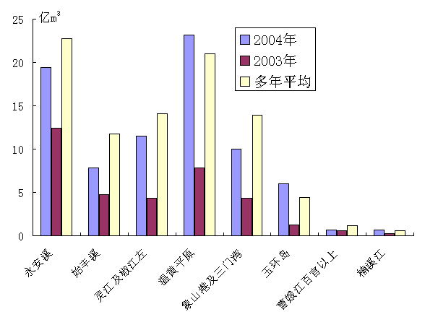

图5 2004年台州市流域分区地表水资源量与2003年及多年平均值比较图

（二）地下水资源量
2004年全市地下水资源量为15.9173亿m³，地下水与地表水重复计算量为14.9552亿m³。其中地下水平原区计算面积1189.6km²，地下水资源量2.0914亿m³；山丘区计算面积8312.4km²，地下水资源量13.9305亿m³。平原与山丘间地下水资源 重复计算量0.1046亿m³。
（三）总水资源量
2004年全市总水资源量为80.2328亿m³，比上年增加43.9358亿m³，偏多121%。比多年平均偏少10.6124亿m³，偏少11.7%。2004年人均水资源量1406m³。产水系数0.52，产水模数83.43万m³/km²。
表6 2004年台州市行政分区总水资源量与2003年比较
水量单位：亿m³
项目 | 椒江 | 黄岩 | 路桥 | 玉环 | 三门 | 天台 | 仙居 | 温岭 | 临海
2004年 | 1.9798 | 11.9023 | 2.7064 | 3.7870 | 7.4418 | 8.4941 | 16.2247 | 10.8388 | 16.8579
2003年 | 0.6847 | 4.7704 | 0.9177 | 0.6454 | 3.2275 | 5.1727 | 10.3893 | 2.9581 | 7.5311

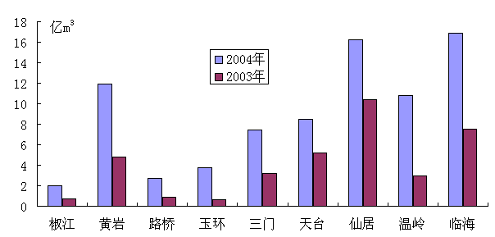

图6 2004年台州市行政分区总水资源量与2003年比较图

表7 2004年台州市流域分区总水资源量及与2003年比较
水量单位：亿m³
项目 | 永安溪 | 始丰溪 | 灵江及椒江左 | 温黄平原 | 象山港及三门湾 | 玉环岛 | 曹娥江百官以上 | 楠溪江
2004年 | 19.4015 | 7.8218 | 11.5048 | 24.1602 | 9.9693 | 6.0148 | 0.6882 | 0.6722
2003年 | 12.376 | 4.774 | 4.349 | 8.406 | 4.354 | 1.217 | 0.548 | 0.245
多年平均 | 22.7851 | 11.7401 | 14.1156 | 22.0706 | 13.9168 | 4.4216 | 1.1918 | 0.6034

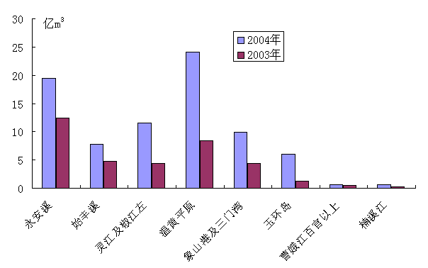

图7 2004年台州市流域分区总水资源量及与2003年比较图
四、大、中型水库蓄水动态
全市12座大、中型水库（不包括桐柏水库），总体蓄水比上年都有增加，2004年末蓄水总量为5.5165亿m³，比上年末增加2.7069亿m³。4座大型水库年末蓄水总量为4.6362亿m³，比上年末增加2.0645亿m³，其中长潭水库年末蓄水量比上年增加2.2717亿m³；牛头山水库在除险加固，空库运行。8座中型水库年末蓄水总量为0.8803亿m³，比上年末增加0.6424亿m³。
表8 台州市大中型水库蓄水动态
水量单位：亿m³
水库类别 | 所属县市 | 水库名称 | 上年末蓄水  总量 | 当年末蓄水  总量 | 年蓄水变量
大型 | 黄岩区 | 长潭 | 0.8923 | 3.1640 | 2.2717
大型 | 天台县 | 里石门 | 0.5014 | 0.8822 | 0.3808
大型 | 临海市 | 牛头山 | 0.6360 | 0.0200 | -0.6160
大型 | 仙居县 | 下岸 | 0.5420 | 0.5700 | 0.0280
中型 | 黄岩区 | 秀岭、佛岭 | 0.0286 | 0.1695 | 0.1409
中型 | 天台县 | 龙溪 | 0.0354 | 0.2007 | 0.1653
中型 | 仙居县 | 里林 | 0.0298 | 0.0460 | 0.0162
中型 | 温岭市 | 太湖、湖漫 | 0.1014 | 0.2557 | 0.1543
中型 | 临海市 | 溪口、童燎 | 0.0427 | 0.2084 | 0.1657
全市合计 |  |  | 2.8096 | 5.5165 | 2.7069
五、供水和用水量
（一）供水量
全市总供水量为16.1115亿m³，其中地表水源供水量为14.9727亿m³，占总供水的92.93%。地下水源供水量1.1065亿m³，占6.87%。其它水源利用量为0.0323亿m³，占0.2%。
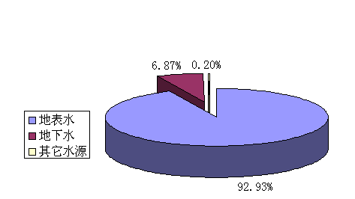

图8 2004年台州市供水组成

地表水源供水中，蓄水工程供水量11.79亿m³，占78.74%；引水工程供水量0.4070亿m³，占2.72%；提水工程供水量2.6993亿m³，占18.03%；人工载运水量0.0763亿m³，占0.51%。
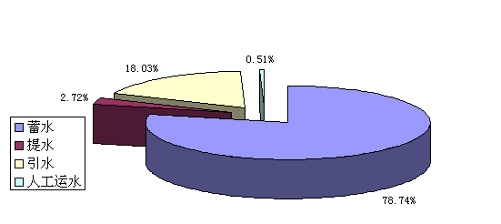

图9 2004年台州市地表水供水水源组成
（二）用水量
全市总用水量为16.1115亿m³，其中第一产业(即农林牧渔畜)用水量9.1462亿m³，占56.78%；工业用水量3.8844亿m³，占24.11%；居民生活用水量2.0647亿m³，占12.81%，城镇公共用水为0.5515亿m³，占3.42%；生态环境用水量为0.4647亿m³，占2.88%。农田灌溉用水亩均421.7m³，水的有效利用率为20.1%。
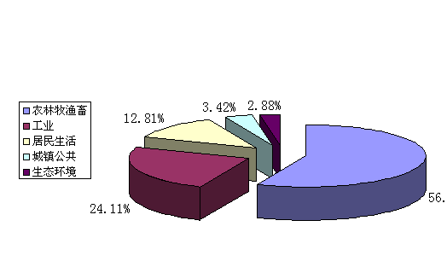

图10 2004年台州市用水组成图
表9 2004年台州市行政分区供、用水量及与2003年比较
^{用水单位：亿m}3
项目 | 椒江 | 黄岩 | 路桥 | 玉环 | 三门 | 天台 | 仙居 | 温岭 | 临海
2004年 | 1.6332 | 2.0879 | 1.6639 | 0.6919 | 0.9651 | 1.3541 | 1.5088 | 2.8482 | 3.3584
2003年 | 1.6848 | 2.1411 | 1.748 | 0.6283 | 0.8788 | 1.1645 | 1.0708 | 2.8824 | 3.1938

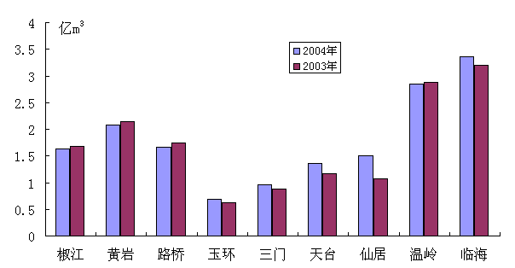

图11 2004年台州市行政分区供、用水量及与2003年比较图

表10 2004年台州市流域分区供、用水量及与2003年比较
^{用水单位：亿m}3
项目 | 永安溪 |  | 始丰溪 | 灵江及椒江左 | 温黄平原 | 象山港及三门湾 | 玉环岛 | 曹娥江百官以上 | 楠溪江
2004年 | 1.8212 |  | 1.3727 | 2.9677 | 7.5468 | 1.3381 | 0.9875 | 0.0519 | 0.0256
2003年 | 1.3704 |  | 1.1864 | 2.9629 | 7.6327 | 1.2439 | 0.9008 | 0.0639 | 0.0315
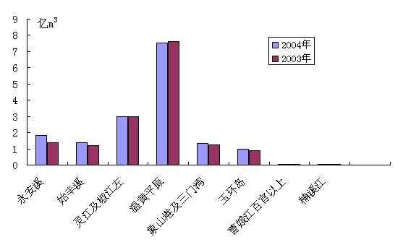

图12 2004年台州市流域分区供、用水量及与2003年比较图
表11 2004年台州市行政分区和流域分区用水量
水量单位：万m³
分区 |  | 农田灌溉用水 | 林牧渔畜用水 | 工业用水量 | 城镇公共用水 | 居民生活用水 | 生态环境用水 | 总用水量
行政分区 | 椒江 | 6799 | 532 | 5062 | 1248 | 2195 | 496 | 16332
行政分区 | 黄岩 | 7059 | 2134 | 9020 | 514 | 1936 | 216 | 20879
行政分区 | 路桥 | 7851 | 110 | 6200 | 523 | 1669 | 286 | 16639
行政分区 | 玉环 | 1450 | 993 | 2053 | 560 | 1733 | 130 | 6919
行政分区 | 三门 | 6144 | 129 | 1750 | 180 | 1308 | 140 | 9651
行政分区 | 天台 | 7413 | 776 | 2920 | 420 | 1912 | 100 | 13541
行政分区 | 仙居 | 10540 | 416 | 2113 | 204 | 1715 | 100 | 15088
行政分区 | 温岭 | 17910 | 1051 | 4006 | 858 | 4353 | 305 | 28482
行政分区 | 临海 | 16290 | 3866 | 5720 | 1008 | 3826 | 2874 | 33584
流域分区 | 永安溪 | 12557 | 753 | 2361 | 284 | 2141 | 115 | 18212
流域分区 | 始丰溪 | 7467 | 923 | 2660 | 481 | 2083 | 112 | 13727
流域分区 | 灵江及椒江左岸 | 12632 | 3236 | 6635 | 949 | 3365 | 2860 | 29677
流域分区 | 温黄平原 | 35958 | 3350 | 22600 | 2953 | 9333 | 1275 | 75468
流域分区 | 象山港及三门湾 | 8888 | 394 | 2124 | 230 | 1595 | 150 | 13381
流域分区 | 玉环岛 | 3346 | 1303 | 2429 | 618 | 2044 | 135 | 9875
流域分区 | 曹娥江百官以上 | 391 | 44 | 35 | 0 | 50 | 0 | 519
流域分区 | 楠溪江 | 216 | 4 | 0 | 0 | 36 | 0 | 256
全市合计 |  | 81455 | 10007 | 38844 | 5515 | 20647 | 4647 | 161115
(三)耗水量
2004年全市总耗水量8.8923亿m³，平均耗水率为55.2%。其中农田灌溉耗水量为5.3891亿m³，占60.60%；林牧渔畜耗水量0.9428亿m³，占10.6%；工业耗水量0.8992亿m³，占10.11%；居民生活耗水量1.2113亿m³，占13.62%；城镇公共耗水量为0.2389亿m³，占2.69%；生态环境耗水量为0.2110亿m³，占2.37%。
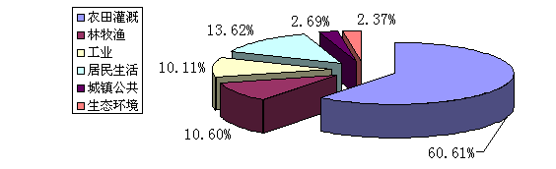

图13 2004年台州市耗水组成
表12 2004年台州市行政分区耗水量及与2003年比较
水量单位：亿m³
项目 | 椒江 |  | 黄岩 |  | 路桥 |  | 玉环 |  | 三门 | 天台 |  | 仙居 |  | 温岭 |  | 临海
2004年 | 0.8732 |  | 1.1358 |  | 0.8561 |  | 0.3526 |  | 0.5737 | 0.7917 |  | 0.9132 |  | 1.5960 |  | 1.8000
2003年 | 0.8591 |  | 1.101 |  | 0.8802 |  | 0.3172 |  | 0.5362 | 0.6461 |  | 0.5556 |  | 1.6756 |  | 1.6056
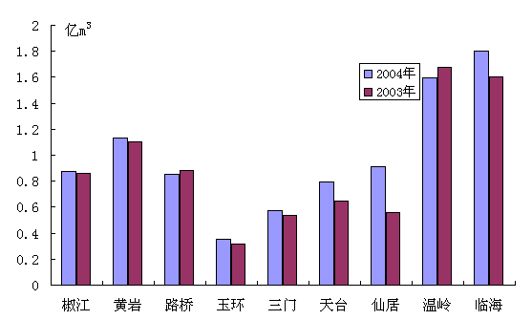

图14 2004年台州市行政分区耗水量及与2003年比较图
表13 2004年台州市流域分区耗水量及与2003年比较
水量单位：亿m³
项目 | 永安溪 |  | 始丰溪 | 灵江及椒江左 | 温黄平原 | 象山港及三门湾 | 玉环岛 | 曹娥江百官以上 | 楠溪江
2004年 | 1.1077 |  | 0.8046 | 1.5000 | 4.0912 | 0.8078 | 0.5258 | 0.0364 | 0.0188
2003年 | 0.7308 |  | 0.6667 | 1.3785 | 4.1047 | 0.7412 | 0.4804 | 0.0509 | 0.023
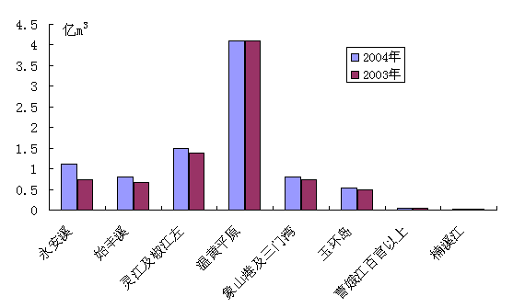

图15 2004年台州市流域分区耗水量及与2003年比较图

表14 2004年全市行政分区供、用、耗水量比较
水量单位：亿m³
项目 | 椒江 | 黄岩 | 路桥 | 玉环 | 三门 | 天台 | 仙居 | 温岭 | 临海
供水 | 1.6332 | 2.0879 | 1.6639 | 0.6919 | 0.9651 | 1.3541 | 1.5088 | 2.8482 | 3.3584
用水 | 1.6332 | 2.0879 | 1.6639 | 0.6919 | 0.9651 | 1.3541 | 1.5088 | 2.8482 | 3.3584
耗水 | 0.8732 | 1.1358 | 0.8561 | 0.3526 | 0.5737 | 0.7917 | 0.9132 | 1.5960 | 1.8000

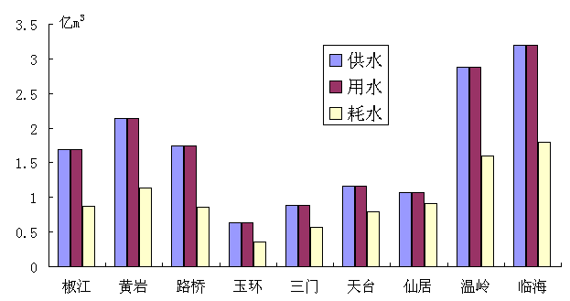

图16 2004年全市行政分区供、用、耗水量比较图

（四）水的有效利用状况
2004年全市总水资源量为80.2328亿m³，人均水资源量1406m³。生活用水量2.0647亿m³，人均生活用水量36.2m³。农田灌溉亩均用水量为421.7m³，其中水田亩均灌溉用水量473.2m³。工业万元增加值用水量为63.5m³。全市水的有效利用率为20.1%。

表15 2004年台州市水资源开发利用指标
分区 |  | 农田灌溉用水量  (m³/亩.年) | 工业万元增加值用水(m³) | 城乡生活用水  (m³/人.年) | 用水效率  （%）
行政分区 | 椒江 | 437.2 | 46.0 | 45.9
行政分区 | 黄岩 | 409.3 | 117.4 | 33.8
行政分区 | 路桥 | 428.2 | 80.4 | 39.6
行政分区 | 玉环 | 267.8 | 27.0 | 31.8
行政分区 | 三门 | 360.7 | 108.0 | 32.2
行政分区 | 天台 | 470.5 | 102.0 | 34.4
行政分区 | 仙居 | 570.6 | 121.4 | 36.6
行政分区 | 温岭 | 423.5 | 28.5 | 37.9
行政分区 | 临海 | 378.2 | 83.2 | 34.4
流域分区 | 永安溪 | 523.5 | 117.2 | 35.1 | 9.4
流域分区 | 始丰溪 | 436.2 | 100.1 | 34.3 | 17.5
流域分区 | 灵江及椒江左岸 | 377.1 | 78.5 | 36.8 | 25.8
流域分区 | 温黄平原 | 423.7 | 60.3 | 39.0 | 31.2
流域分区 | 象山港及三门湾 | 395.1 | 106.8 | 31.5 | 13.4
流域分区 | 玉环岛 | 342.0 | 28.6 | 31.6 | 16.4
流域分区 | 曹娥江百官以上 | 439.3 | 134.6 | 27.5 | 7.5
流域分区 | 楠溪江 | 400.0 | 0.0 | 30.0 | 3.8
全市合计 |  | 421.7 | 63.5 | 36.2 | 20.1

六、水环境状况
（一）监测断面布设及采样情况
2004年，在台州市主要江河湖库共布设地表水水质监测断面48个。其中基本断面（每月采样1次）2个，一级辅助断面（每二月采样1次）18个，二级辅助断面（每四月采样1次）28个。
（二）各水期水质状况
1、全年期：评价河长752.6公里，属地表水Ⅰ～ Ⅲ类水质的河长340.4公里，占评价河长的45.2%。Ⅰ类水、Ⅱ类水、 Ⅲ类水、 Ⅳ类水、 Ⅴ类水、劣于Ⅴ类水质的河长占评价河长的比例分别是0.0%、27.8%、17.4%、7.0%、1.5%、46.3%。
2、汛期：评价河长752.6公里，属地表水Ⅰ～ Ⅲ类水质的河长346.4公里，占评价河长的46.0%。Ⅰ类水、Ⅱ类水、 Ⅲ类水、 Ⅳ类水、 Ⅴ类水、劣于Ⅴ类水质河长占评价河长的比例分别是0.0%、26.2%、19.8%、4.1%、9.4%、40.4%。
3、非汛期：评价河长752.6公里，属地表水Ⅰ～ Ⅲ类水质的河长340.4公里，占评价河长的45.2%。Ⅰ类水、Ⅱ类水、 Ⅲ类水、 Ⅳ类水、 Ⅴ类水、劣于Ⅴ类水质的河长占评价河长的比例分别是0.0%、28.3%、16.9%、4.4%、6.4%、44.0%。
（三） 主要区域水质状况
1、永安溪：共布设监测断面6个，评价河长150.0公里。从总体看，永安溪水质较好，为II～III类水。在全年期，Ⅰ类水、Ⅱ类水、 Ⅲ类水、 Ⅳ类水、 Ⅴ类水、劣于Ⅴ类水质的河长占评价河长的比例分别是0.0%、72.0%、28.0%、0.0%、0.0%、0.0%；在汛期，Ⅰ类水、Ⅱ类水、 Ⅲ类水、 Ⅳ类水、 Ⅴ类水、劣于Ⅴ类水质的河长占评价河长的比例分别是0.0%、80.7%、19.3%、0.0%、0.0%、0.0% ；在非汛期，Ⅰ类水、Ⅱ类水、 Ⅲ类水、 Ⅳ类水、 Ⅴ类水、劣于Ⅴ类水质的河长占评价河长的比例分别是0.0%、72.0%、28.0%、0.0%、0.0%、0.0%。
2、始丰溪：共布设监测断面5个，评价河长86.5公里，总体属为II～III类水，但始丰溪天台城关以下河段水质相对较差，为IV～劣于V类水，主要超标项目为氨氮、总磷。在全年期，Ⅰ类水、Ⅱ类水、 Ⅲ类水、 Ⅳ类水、 Ⅴ类水、劣于Ⅴ类水质的河长占评价河长的比例分别是0.0%、34.1%、23.1%、23.1%、0.0%、19.7%；在汛期，Ⅰ类水、Ⅱ类水、 Ⅲ类水、 Ⅳ类水、 Ⅴ类水、劣于Ⅴ类水质的河长占评价河长的比例分别是0.0%、22.5%、34.7%、23.1%、0.0%、19.7% ；在非汛期，Ⅰ类水、Ⅱ类水、 Ⅲ类水、 Ⅳ类水、 Ⅴ类水、劣于Ⅴ类水质的河长占评价河长的比例分别是0.0%、0.0%、57.2%、0.0%、42.8%、0.0%。
3、灵江及椒江左岸：布设监测断面9个，评价河长143.1公里。灵江为IV～劣于Ⅴ类，义城港为II类，大田港为III类，百里大河为IV～劣于Ⅴ类。在全年期，Ⅰ类水、Ⅱ类水、 Ⅲ类水、 Ⅳ类水、 Ⅴ类水、劣于Ⅴ类水质的河长占评价河长的比例分别是0.0%、10.5%、30.7%、11.2%、7.0%、40.6%；在汛期，Ⅰ类水、Ⅱ类水、 Ⅲ类水、 Ⅳ类水、 Ⅴ类水、劣于Ⅴ类水质的河长占评价河长的比例分别是0.0%、0.0%、41.2%、0.0%、48.9%、9.9% ；在非汛期，Ⅰ类水、Ⅱ类水、 Ⅲ类水、 Ⅳ类水、 Ⅴ类水、劣于Ⅴ类水质的河长占评价河长的比例分别是0.0%、34.2%、7.0%、11.2%、7.0%、40.6%。
4、温黄平原：布设监测断面15个，评价河长272.7公里，总体水质为劣于V类，属水环境污染较严重区域，主要超标项目有氨氮、五日生化需氧量、高锰酸盐指数、总磷、挥发酚、砷、六价铬等。在全年期，Ⅰ类水、Ⅱ类水、 Ⅲ类水、 Ⅳ类水、 Ⅴ类水、劣于Ⅴ类水质的河长占评价河长的比例分别是0.0%、0.0%、0.0%、4.8%、0.0%、95.2%；在汛期，Ⅰ类水、Ⅱ类水、 Ⅲ类水、 Ⅳ类水、 Ⅴ类水、劣于Ⅴ类水质的河长占评价河长的比例分别是0.0%、0.0%、2.2%、2.6%、0.0%、95.2% ；在非汛期，Ⅰ类水、Ⅱ类水、 Ⅲ类水、 Ⅳ类水、 Ⅴ类水、劣于Ⅴ类水质的河长占评价河长的比例分别是0.0%、0.0%、0.0%、4.8%、0.0%、95.2%。
5、象山港及三门湾：布设监测断面4个，评价河长81.9公里，总体水质属II类水，水环境状况良好。在全年期，Ⅰ类水、Ⅱ类水、 Ⅲ类水、 Ⅳ类水、 Ⅴ类水、劣于Ⅴ类水质的河长占评价河长的比例分别是0.0%、69.5%、30.5%、0.0%、0.0%、0.0%；在汛期，Ⅰ类水、Ⅱ类水、 Ⅲ类水、 Ⅳ类水、 Ⅴ类水、劣于Ⅴ类水质的河长占评价河长的比例分别是0.0%、69.5%、30.5%、0.0%、0.0%、0.0% ；在非汛期，Ⅰ类水、Ⅱ类水、 Ⅲ类水、 Ⅳ类水、 Ⅴ类水、劣于Ⅴ类水质的河长占评价河长的比例分别是0.0%、68.4%、31.6%、0.0%、0.0%、0.0%。
6、玉环岛：布设监测断面9个，评价河长18.4公里。水环境状况较差，总体水质属劣于Ⅴ类，主要超标指标有氟化物、氨氮、五日生化需氧量、高锰酸盐指数、总磷、挥发酚、六价铬等。在全年期，Ⅰ类水、Ⅱ类水、 Ⅲ类水、 Ⅳ类水、 Ⅴ类水、劣于Ⅴ类水质的河长占评价河长的比例分别是0.0%、0.0%、0.0%、21.7%、5.4%、72.8%；在汛期，Ⅰ类水、Ⅱ类水、 Ⅲ类水、 Ⅳ类水、 Ⅴ类水、劣于Ⅴ类水质的河长占评价河长的比例分别是0.0%、0.0%、0.0%、21.7%、5.4%、72.8% ；在非汛期，Ⅰ类水、Ⅱ类水、 Ⅲ类水、 Ⅳ类水、 Ⅴ类水、劣于Ⅴ类水质的河长占评价河长的比例分别是0.0%、0.0%、0.0%、21.7%、5.4%、72.8%。
（四） 主要水库水质与富营养化评价
1、水质评价：2004年对长潭水库等13座水库进行监测分析，全年的评价结果为：里石门水库为Ⅱ类水；长潭水库、牛头山水库、溪口水库、童燎水库、西岙水库为Ⅲ类水；湖漫水库、太湖水库、龙溪水库(玉环)、小陈岙水库、芳杜水库、双庙水库为IV类水；石门坎水库为V类水。
2、富营养化评价：参加富营养化评价的水库有长潭水库、牛头山水库、里石门水库三座大型水库，结果均为中营养。

台州市2004年河流全年、汛期、非汛期水质分类图
（相应河长占评价河长百分比）

